- MISE EN SITUATION :
- PRESENTATION : L’étau de modéliste représenté sur le document DT01 est un outil employé par les modélistes pour maintenir en position une ou plusieurs pièces entre elles (MAP des pièces) afin de réaliser des opérations diverses telles que : Collage, Perçage, …
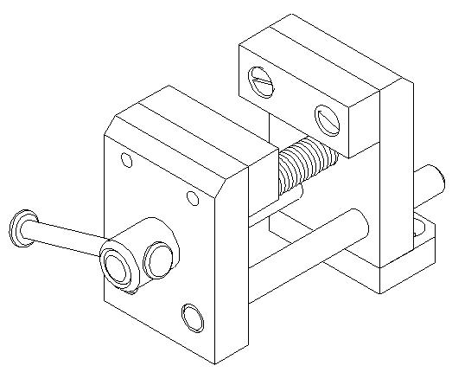
- FONCTIONNEMENT : La semelle de l’étau (10) est fixée à un établi. L’utilisateur en tournant la poignée (09) autour de l’axe X fait translater le mors mobile (01) par rapport à la semelle (10) suivant l’axe X et provoque l’écartement ou le rapprochement du mors mobile (01) par rapport au mors fixe (02).
X
Y
Z
Energie humaine
Pièces maintenues
en position
(MAP)
MAINTENIR EN POSITION

Pièces mise en position
(MIP)
Etau de modéliste
A-0
Effort de serrage

- ANALYSE STRUCTURELLE :
  - Indiquer le repère des pièces sur la perspective eclatée de l’etau ci-dessous :
* Remarque : Il manque 10 repères sur la perspective éclatée ci-dessous.
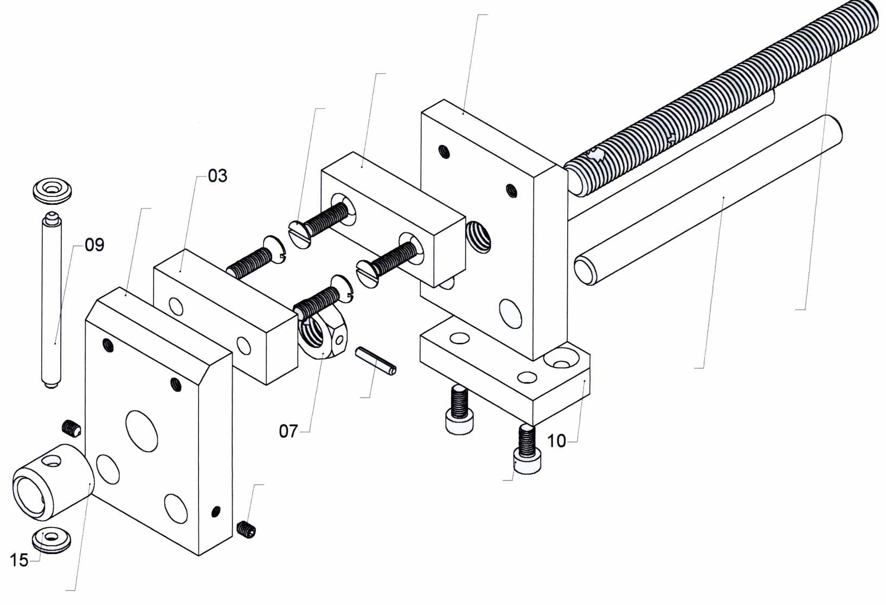
  - Etude des liaisons fixes (ou encastrement) :
RAPPEL
Une classe d’équivalence est constituée d’un ensemble de pièces
n’ayant aucun mouvement entre elles.
Les pièces d’une même classe d’équivalence sont en liaison FIXE ou ENCASTREMENT.

- Compléter le tableau ci-dessous en indiquant pour chaque liaison fixe : La nature des surfaces fonctionnelles en contact, le composant et/ou le procédé de liaison et cocher la case correspondant au critère de démontabilité.
Pièces en liaison fixe | Nature des surfaces de contact (cylindrique, plane, …) | Composant et/ou procédé de liaison (vis, soudage …) | Démontabilité
Pièces en liaison fixe | Nature des surfaces de contact (cylindrique, plane, …) | Composant et/ou procédé de liaison (vis, soudage …) | Démontable | Non démontable
02 – 05
01 – 12
08 – 06
07 – 06

- SCHEMA CINEMATIQUE DE L’ETAU DE MODELISTE :
- ON DONNE : La structure du graphe des laisons
E3

E1

E4
Main de l’utilisateur
Etabli
Frontière d’isolement du système
L23
L12
L13
L34
E2

  - Indentifier les classes d’equivalence :
- Classe d’équivalence E1 liée à la pièce 01 :
Compléter la classe d’équivalence E1 en indiquant la quantité de chaque pièce si celle-ci est différente de 1.
Colorier la ou les pièce(s) composant la classe d’équivalence E1 d’une même couleur, sur la vue de face et la coupe A-A du dessin d’ensemble DT01. Couleur de E1 ? :
E1 = {01, 03,…..……….…………………….……...} | 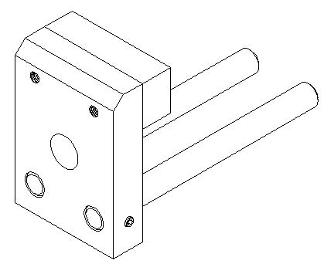
- Classe d’équivalence E2 liée à la pièce 02 :
Compléter la classe d’équivalence E2 en indiquant la quantité de chaque pièce si celle-ci est différente de 1.
Colorier la ou les pièce(s) composant la classe d’équivalence E2 d’une même couleur, sur la vue de face et la coupe A-A du dessin d’ensemble DT01. Couleur de E2 ? :
E2 = {02, 04 (x2),……………...…………….……...} | 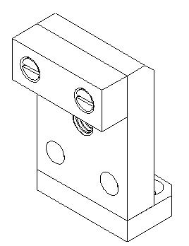
- Classe d’équivalence E3 liée à la pièce 06 :
Compléter la classe d’équivalence E3 en indiquant la quantité de chaque pièce si celle-ci est différente de 1.
Colorier la ou les pièce(s) composant la classe d’équivalence E3 d’une même couleur, sur la vue de face et la coupe A-A du dessin d’ensemble DT01. Couleur de E3 ? :
E3 = {06, …………………………………….……...} | 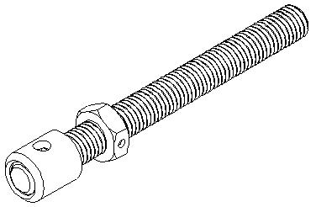
- Classe d’équivalence E4 liée à la pièce 09 :
Compléter la classe d’équivalence E4 en indiquant la quantité de chaque pièce si celle-ci est différente de 1.
Colorier la ou les pièce(s) composant la classe d’équivalence E4 d’une même couleur, sur la vue de face et la coupe A-A du dessin d’ensemble DT01. Couleur de E4 ? :
E4 = {09, …………………………………….……...} | 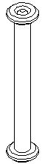

  - Indentifier les liaisons entre les classes d’équivalence :
 | Repère de la liaison | Représentation des classes d’équivalence en liaison | Translation suivant l'axe |  |  | Rotation suivant l'axe |  |  | Nom, centre, axe ou normale au plan de contact de la liaison
 | Repère de la liaison | Représentation des classes d’équivalence en liaison | X | Y | Z | X | Y | Z | Nom, centre, axe ou normale au plan de contact de la liaison
Entre  E1 et E2 | L12 | 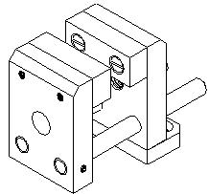 |  |  |  |  |  |  | Nom de la liaison :  …….…….…….…….………….  Centre : ..…….. Axe : ………….  …….…….…….…….………….
Entre  E1 et E3 | L13 | 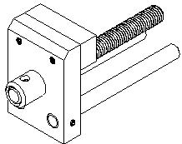 |  |  |  |  |  |  | Nom de la liaison :  …….…….…….…….………….  Centre : ..…….. Axe : ………….  …….…….…….…….………….
Entre  E2 et E3 | L23 | 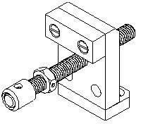 |  |  |  |  |  |  | Nom de la liaison :  …….…….…….…….………….  Centre : ..…….. Axe : ………….  …….…….…….…….………….
Entre  E3 et E4 | L34 | 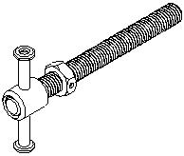 |  |  |  |  |  |  | Nom de la liaison :  …….…….…….…….………….  Centre : ..…….. Axe : ………….  …….…….…….…….………….

  - Compléter le graphe des liaisons :
Colorier les repères des classes d’équivalence
Indiquer pour chaque liaison :
  - Le nom de la liaison mécanique
  - Le centre de la liaison mécanique
  - L’axe de la liaison et/ou la normale au plan de contact.
E4
E3
E2
E1

  - Compléter Le SCHEMA CINEMATIQUE MINIMAL suivant la vue de face en coupe A-A :
Représenter les liaisons centrées sur leur centre de liaison respectif (A,B,C,D).
Compléter le schéma cinématique avec le nom et la couleur de chaque classe d’équivalence en utilisant la représentation normalisée des liaisons.
A
E2
B
C
D
X
Z
Y

